Mẫu số 70/HS
(Ban hành theo Thông tư số 03/2026/TT-VKSTC
Ngày 09/02/2026)

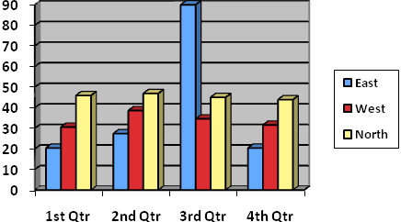

{{agency.parentName}}  {{agency.name}} | CỘNG HÒA XÃ HỘI CHỦ NGHĨA VIỆT NAM  Độc lập – Tự do - Hạnh phúc
Số: {{document.documentCode}} | {{document.issuePlaceAndDateLine}}
QUYẾT ĐỊNH
Phân công Phó Viện trưởng thực hành quyền công tố,
kiểm sát việc giải quyết vụ án hình sự

{{official.issuerTitle}}
{{legalBasis.assignmentProcedureArticlesLine}}
Căn cứ {{caseDecision.caseProsecutionDecisionLine}};
QUYẾT ĐỊNH:
Điều 1. Phân công ông/bà {{assignment.deputyChiefName}}, {{assignment.deputyChiefTitle}} {{assignment.deputyChiefAgencyName}} thực hành quyền công tố, kiểm sát việc giải quyết vụ án theo {{caseDecision.caseProsecutionDecisionLine}}.
Điều 2. Ông/Bà {{assignment.deputyChiefName}} {{assignment.responsibilityLine}}./.

Nơi nhận:  {{recipients.investigationAuthorityLine}}  {{recipients.assignedPersonLine}}  {{recipients.archiveLine}} | {{signature.signMode}}  {{signature.positionTitle}}  {{signature.signerName}}

